Перечень мероприятий, приуроченных к празднованию Дня России
Хэштеги акций: #МЫРОССИЯ, #МЫВМЕСТЕ, #ЯЛЮБЛЮТЕБЯЖИЗНЬ
Наименование  мероприятия | Даты  проведе  ния | Название мероприятия  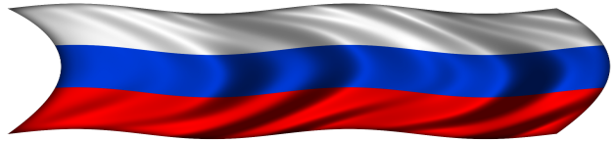
Флешмоб #ОКНАРоссии | 12 июня | Дети и подростки делают рисунок/поздравление с Днем России и приклеивают его на окно, затем фотографируют и выкладывают в соцсети с хэштегами акции.  ХХэштеги акции : #ОКНАРоссии, #БольшаяПеремена #ОКНАРоссии РДШ
Классные встречи онлайн с РДШ | 10-12  июня | На встречах, приуроченных ко Дню России, гостями проекта могут быть герои нашего времени - врач, пожарный, ученый, соцработник или волонтер.  Хэштеги акции: #КлассныеВстречи #РДШ
Неделя «Познавай Россию!» в сообществе «Большая перемена» | 8-14  июня | В сообществе «Большая перемена» пройдет неделя «Познавай Россию!», в рамках которой школьники смогут совершить онлайн-путешествие по территории страны, познакомиться с самыми необыкновенными достопримечательностями, известными людьми, познакомятся с культурой гостеприимства и современным туризмом в России.  Хэштеги акции: #БолынаяПеремена #МыРоссия
Флешмобы и акции в соцсетях | 1-12  июня | «Будущее России»: Видеоролики, в которых дети отвечают на один вопрос «Что я сделаю для России, когда вырасту?» Участники флешмоба записывают видеоролики, выкладывают в социальные сети.  Хэштеги акции: #МыБудущееРоссии  Конкурс семейных рисунков «Мы - это Россия. Наши традиции»: по итогам конкурса определяются победители в номинациях «Самая необычная традиция», «Самая популярная традиция», «Забытые традиции» и т.д. Семья, набравшая большинство голосов пользователей в соцсетях, получит фамильный сервиз.

